La profe dijo que los diagramas los entreguemos de manera que se despliegue en la hoja y no todo entrecortado verticalmente, ¿Cómo hago esto?¿Pego una hoja horizontal en la vertical y la doblo o imprimo en una hoja A3?

En la hoja de los requisitos del trabajo los anteproyectos se tienen que hacer desde los puntos 4 a 8, esto incluye hacer una EDT, lista de actividad, la factibilidad, el cálculo de indicadores, etc. para cada uno. ¿Esto es efectivamente así? ¿O solo era para el análisis de factibilidad con su conclusión de cuál elegir?

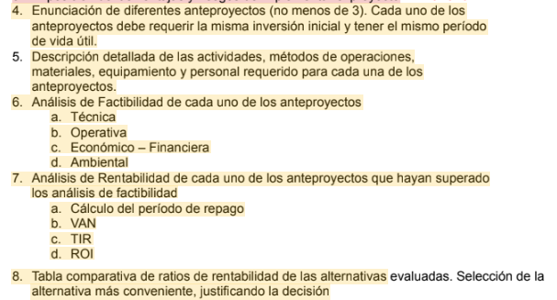

Notas Clase MA – Javier COL:

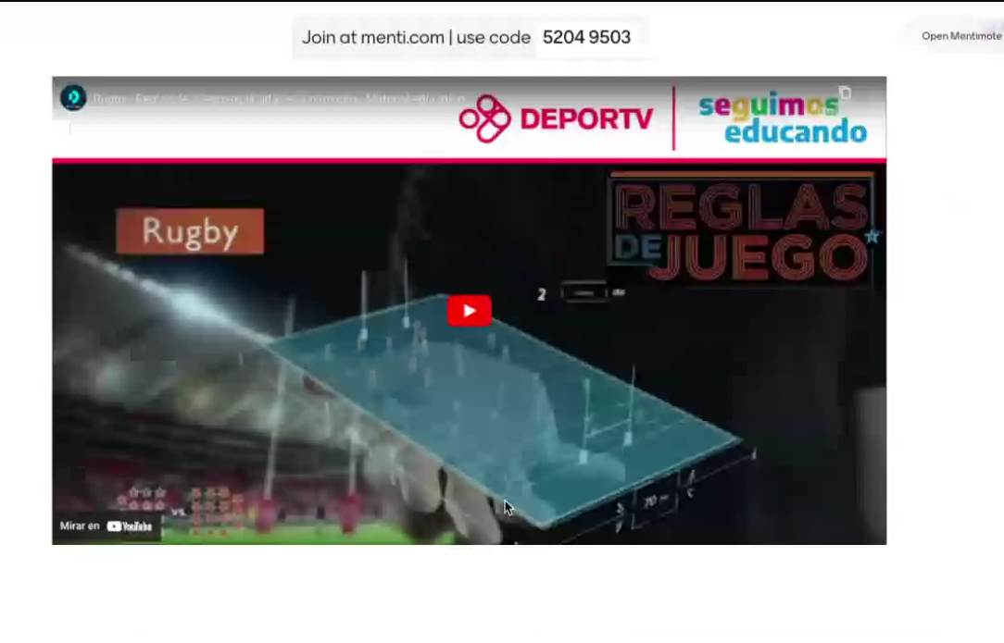

Temas Final ADP PROM:  
Defensa TP

~~Oral SCRUM~~ ~~🡪~~ LO SACAMOS

Capítulos 13 y 14

13) Cómo medir el desempeño de un proyecto, esa supervisión que hace el PM lo hace basándose en la triple restricción. Ya que tenes que evaluar el tiempo, el costo y el alcance.

2 Herramientas para controlar el tiempo: Gantt + rastreo = diagrama de Gantt con rastreo, otra es el diagrama de control (mira en distintos momentos si está por delante o por detrás de lo planificado, ver clase grabada)

Todo esto está en la unidad 5, los indicadores de medición de costos no entra.

14) Es una pavada, es sobre hacer auditoria dentro de un proyecto, cuando se puede auditar un proyecto. Yo puedo hacer una auditoria en cualquier momento, tanto en la ejecución del proyecto como también en el cierre, si lo hago en el cierre es para averiguar que salió bien y que no, y so lo hago en la de ejecución es para prevenir situaciones indeseadas en el proyecto. 🡪 Es solo teoria

NADA DE PRÁCTICA EN AMBOS CAPÍTULOS.

Hay que ser puntuales en el horario de la mesa de examen.

Competencias en anexo

Creo que se rinde el jueves 12 y 19 a las 19:00 hs